APÉNDICE B
DISEÑO DEL SISTEMA DE BOMBEO

POTENCIA MÍNIMA DE LA UNIDAD DE BOMBEO
UNA UNIDAD OPERANDO MÁS OTRA EN STAND BY.
P = γQH_{T}/550η
Q= | 15.02 | lit/seg |  | 238.16 | GPM
η = | 0.63
γ = | 62.33 | lb/ft3 | Peso específico
Ht= | 30.57 | ft
Potencia= | 2.92 | HP
Eje | 2.19 | KW
VELOCIDAD ESPECÍFICA
Ns=rpm(Q)^0.5/(TDH)^3/4
Q= | 15.02 | lit/seg
rpm= | 1750
TDH | 30.57 | ft
Ns= | 2077.31
De acuerdo a los resultados, se selecciona:
Tubería
Diámetro | 4 pulgadas | ACERO INOXIDABLE
 | 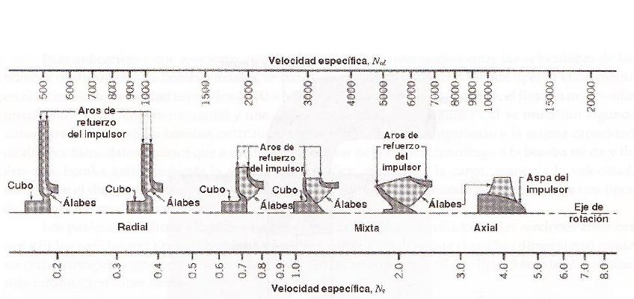  4 pulgadas | ACERO A53
Variables de diseño
Caudal | 15.02 lt/seg
Cabezal | 30.57 ft
Velocidad 1 | 6.02 ft/seg
Velocidad 2 | 6.02 ft/seg
Bomba
Potencia | 3 HP
Vel. Específ. | 2077.31 | Con el valor de velocidad específica se selecciona una bomba con rotor radial sin atascamiento.

